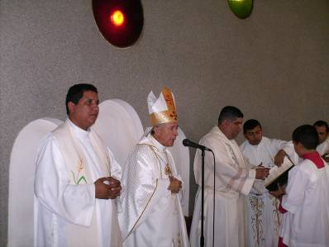
Martes 1 de julio
Concédenos, Señor, Dios nuestro, amarte con todo el corazón y, con el mismo amor, amar a nuestros prójimos. Por nuestro Señor Jesucristo… Amén.
Amós 3,1-8; 4,11-12 Habla el Señor, ¿quién no profetiza?
Salmo 5 Enséñame, Señor, tu santidad.
Mateo 8,23-27 Increpó a los vientos, y vino una gran calma “Subió a la barca y sus discípulos le siguieron. De pronto se levantó en el mar una tempestad tan grande que la barca quedaba tapada por las olas; pero él estaba dormido. Acercándose ellos le despertaron diciendo: Señor, sálvanos, que perecemos. Les dijo: ¿Por qué tienen miedo, hombres de poca fe? Entonces se levantó, increpó a los vientos y al mar, y sobrevino una gran bonanza. Y aquellos hombres, maravillados, decían: ¿Quién es éste, que hasta los vientos y el mar le obedecen?”
Todos vamos en una barca
- Débil, pequeña agitada por los vientos de la vida
- Allí van tus padres, tus hijos, tu familia…
- Todos los días hay tormentas, es decir, problemas.
- Cuando el agua entra en la barca todos tienen que achicar, sacar agua.
- ¿Eres marinero o capitán?
A los discípulos
- Les tocó vivir los peligros de andar en el mar.
- Ellos partieron y por la noche les agarró la tormenta.
- Sintieron mucho miedo por los relámpagos, los truenos, las olas y el viento los llenaron de un pavor sin igual, tanto es así que temían perder la vida.
- Pero se olvidaban de quién estaba entre ellos, durmiendo apaciblemente.
¿Por qué tanto miedo?
mrivassnchez@gmail.com

